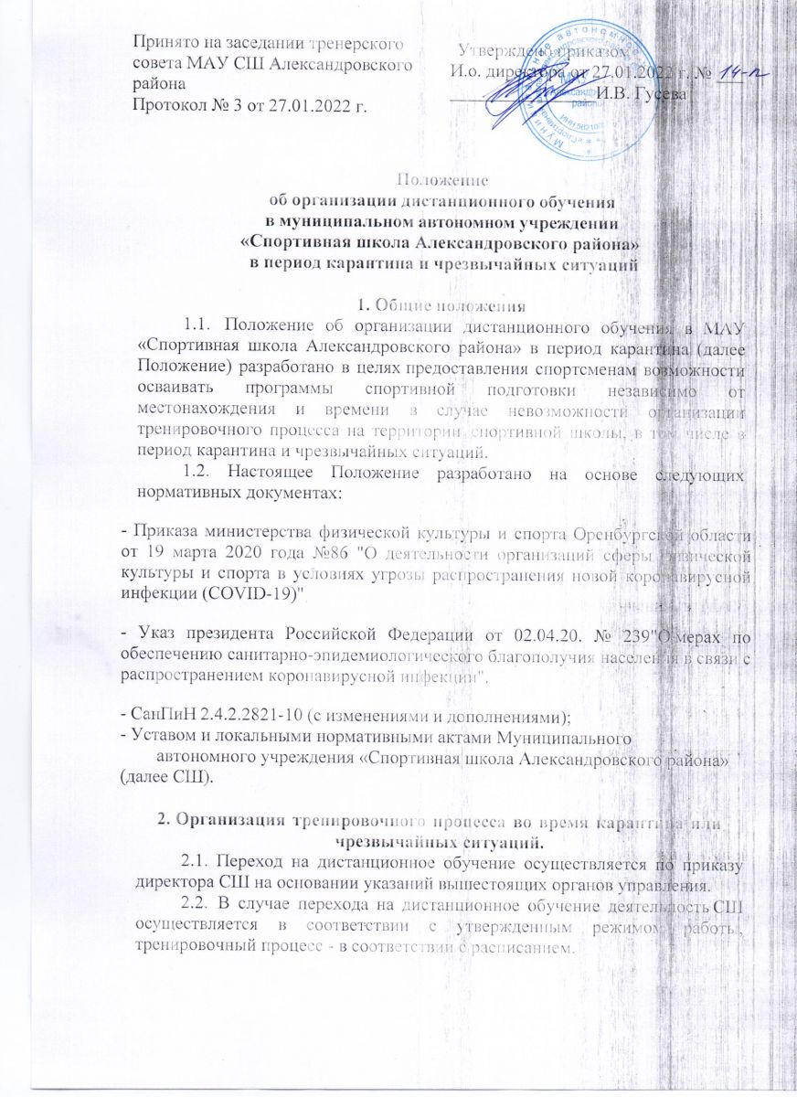

2.3. Получение заданий и другой важной информации спортсменами СШ осуществляется через сайт школы, другие виды электронной связи по договорённости с тренерами.
  - Продолжительность рабочего времени тренеров во время
дистанционного обучения определяется исходя из недельной тренерской нагрузки в соответствии с расписанием тренировок, иных работников – режимом рабочего времени.
  - Организация дистанционного обучения на усмотрение тренеров может
осуществляться посредствам следующих программ:
- Skype
- Youtube
  - При организации тренировочного процесса тренеры на свое усмотрение
могут использовать видео- и аудио- фрагменты тренировок, лекций, фильмов и т.д., размещенных в сети Интернет, соответствующих для каждой группы обучения по видам спорта.
  - Директор Школы:
- осуществляет контроль за организацией ознакомления всех участников с документами, регламентирующими организацию работы СШ в определенный приказом период;
- контролирует соблюдение работниками спортивной школы особого режима работы;
- принимает управленческие решения, направленные на повышение качества работы СШ в указанный период.
  - Заместитель директора по спортивной подготовки
- организует мероприятия по подготовке к переходу на дистанционное обучение, в том числе, мониторинг технической готовности учащихся и тренеров, контроль за корректировкой рабочих программ и т.п.
- организует разработку мероприятий, направленных на обеспечение выполнения программ по видам спорта
- определяет совместно с тренерами систему организации тренировочной деятельности с учащимися в указанный период;
- организует разъяснительную работу с родителями (законными представителями) спортсменов, в случае необходимости, о соблюдении особого режима с целью обеспечения сохранности жизни и здоровья спортсменов СШ;
- организует деятельность тренерского состава в соответствии с планом работы СШ в дистанционном режиме;

- анализирует деятельность по работе СШ в режиме дистанционного обучения и по его результатам;
- осуществляет контроль за реализацией мероприятий, направленных на обеспечение выполнения программ спортивной подготовки.
  - Тренеры:
- проводят разъяснительную работу с родителями (законными представителями), доводят информацию о дистанционном режиме обучения и его сроках через личное сообщение по домашнему (мобильному) телефону, или через другие виды связи;
- доводят информацию до спортсменов и их родителей (законных представителей) о заданиях на период дистанционного режима с целью выполнения программного материала;
- ведут ежедневный учет фактического участия спортсменов в организованных дистанционных занятиях, в том числе, спортсменов, по болезни или по другим уважительным причинам, временно не участвующих в тренировочном процессе;
- организуют при необходимости обратную связь со спортсменами, родителями (законными представителями) спортсменов, тренерами СШ и представителями администрации спортивной школы.
- своевременно осуществляют корректировку календарно - тематического планирования рабочей программы с целью обеспечения освоения спортсменами программ спортивной подготовки в полном объёме
- доводят до сведения спортсменов, их родителей (законных представителей) информацию о применяемых формах тренировок, видах индивидуальной или практической работы;
- предоставляют спортсменам, не имеющим доступа в Интернет, пакет заданий на бумажном носителе на весь период дистанционного обучения.

- Компетенция спортсменов их родителей (законных представителей) при организации дистанционного обучения.

  - Деятельность спортсменов:
- в период организации дистанционного обучения спортсмены не посещают СШ;
- спортсмены обязаны по требованию тренеров оповещать их о готовности к дистанционному занятию с помощью sms сообщений, электронной почты, мессенджеров (WhatsApp, Viber и др.), социальной сети, по договоренности с тренерами;
- спортсмены самостоятельно выполняют задания, следуя плану, разработанному тренером, изучают указанные темы с целью

прохождения материала, в том числе, с применением дистанционных технологий, указанные тренером;
  - Родители спортсменов (законные представители) имеют право:
- получать от тренера информацию о дистанционном режиме обучения в СШ и его сроках через запись в личное сообщение по домашнему или мобильному телефону, социальные сети и др.;
- получать информацию о полученных заданиях и итогах тренировочной деятельности своих детей в период дистанционного обучения;
обязаны:
- осуществлять контроль выполнения их ребёнком дистанционного режима занятий и особого режима нахождения дома в случае карантинных мероприятий;
- лично оповещать тренера о невозможности временного участия их ребёнка в тренировочном процессе по болезни или по другим уважительным причинам в определенные дни;
- осуществлять контроль выполнения учебных заданий.

